**ACTIVIDAD CALIFICADA 3° Medio**

Unidad 0: Genética

***Tema: Material Genético,* Mitosis y Cáncer**

|  |  |  |  |
| --- | --- | --- | --- |
| Nombres: | 1. | 2. | |
| 3. | 4. | |
| 5. | Curso: | Fecha: |
| Puntaje obtenido |  | Nota |  |

**OA 6**. Investigar y Argumentar, basándose en evidencias, que el material genético se transmite de generación en generación en organismos como plantas y animales, considerando:

* La mitosis y las causas y consecuencias de la pérdida de control de la división celular (tumor, cáncer).

**Instrucciones:**

* En equipos de 4 - 5 estudiantes lean cuidadosamente cada enunciado y respondan.
* Se envía solo un trabajo por grupo al ***buzón de tareas*** que tiene su profesor o profesora de asignatura.
* La fecha de entrega la podrán encontrar en el calendario por nivel que será publicado en la página oficial del liceo1 virtual ([www.liceo1.cl](http://www.liceo1.cl))
* Si el equipo no cumple con la fecha de entrega, se aplicará reglamento de evaluación (exigencia del 80%).
* Todas las respuestas deben ser redactadas con letra Arial, tamaño 11, espacio simple.
* La evaluación consta de dos ítems, con un total de **25** puntos, encontrarán preguntas con puntaje directo y otras con rúbrica, léalas para poder guiar su respuesta
* El trabajo se responde en el mismo Word en los espacios asignados para ello y con un color que sea de fácil lectura diferente al negro

1. **Desarrolle de acuerdo a las preguntas planteadas:**

1. El siguiente gráfico representa la variación del contenido de ADN en el núcleo durante el ciclo celular de un organismo al respecto responda las siguientes preguntas:( 3ptos)

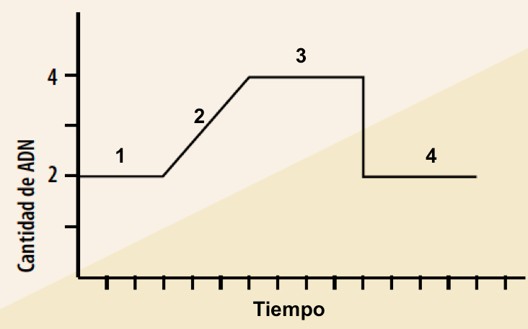

a) ¿En qué etapa del gráfico se produce la duplicación de los cromosomas? (1pto)

b) ¿Qué momento del ciclo celular corresponde a G2? (1pto)

c) ¿En qué etapa encontraremos dos células hijas? (1 pto )

A comienzos de la década de 1930, **cuando todavía no se sabía que la naturaleza de la información que se heredaba correspondía al ADN**, el biólogo danés-alemán JoachimHämmerling, investigó la participación del núcleo celular en el proceso de la herencia. Trabajó con un alga marina unicelular de gran tamaño, llamada Acetabularia. Este organismo presenta tres partes bien diferenciadas en su estructura: sombrero, tallo y pie. En esta última sección se encuentra el núcleo de la célula. Hämmerling hizo sus estudios con dos especies de acetabularia que se diferencian en la forma del sombrero: *Acetabularia mediterranea* y *Acetabularia crenulata*(figura 1).

En su experimento, el científico aisló el tallo de la *A. mediterranea* y le injertó el pie de la *A. crenulata* Al cabo de un tiempo, el alga regeneró un sombrero con características de *A. crenulata* (figura 2).

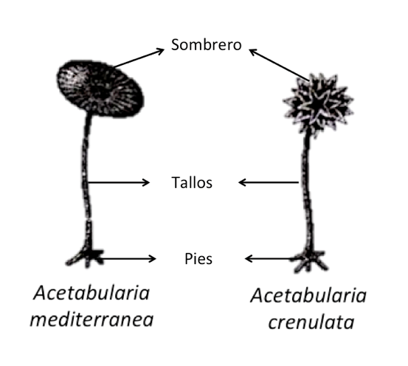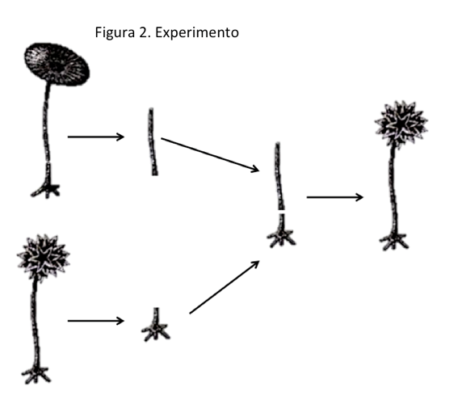

Basándose en el problema de investigación, el diseño experimental y el resultado de este, responda las siguientes preguntas:

2. ¿Cuál es la variable independiente y dependiente del experimento? **(1pto. por variable indicada correctamente. Total 2 puntos)**.

a) Variable independiente:

b) Variable dependiente

3. ¿Cuál fue la conclusión a la que llegó Hämmerling en este experimento? (*Ver rúbrica*).

*Rúbrica para la respuesta 3*

|  |  |  |  |
| --- | --- | --- | --- |
| La conclusión elaborada es congruente con las variables evaluadas.  La explicación es coherente con los antecedentes entregados | Solo cumple con uno de los requisitos solicitados | Elabora una opinión propia sin fundamento en los antecedentes entregados | Puntaje obtenido/  Máximo puntaje a obtener |
| **2ptos** | **1pto** | **0pto** | **/ 2** |

4. Si una persona padece cáncer a la piel. ¿Qué tipo de división celular se debe analizar para explicar esta enfermedad? Fundamente su respuesta (*Ver rúbrica*)

*Rúbrica para la respuesta 4*

|  |  |  |  |
| --- | --- | --- | --- |
| Menciona el tipo de división celular y presenta fundamentos que expliquen su relación con el tipo de enfermedad | Menciona el tipo de división celular pero no presenta fundamentos que logren explicar su relación con el tipo de enfermedad | No menciona ni el tipo de división celular ni presenta fundamentos que logren explicar su relación con el tipo de enfermedad | Puntaje obtenido/  Máximo puntaje a obtener |
| **2ptos** | **1pto** | **0pto** | **/ 2** |

5. Según el experimento de transferencia de núcleos en Xenopuslaevis realizado por John Gurdon, responda las siguientes preguntas:

a) Explica por qué a partir de núcleos del intestino de un renacuajo albino se obtuvieron ranas albinas y no células intestinales. (*Ver rúbrica*)

*Rúbrica para la respuesta a*

|  |  |  |  |
| --- | --- | --- | --- |
| Relaciona correctamente la función del material genético contenido en el núcleo de las células del organismo con el resultado del experimento. | Menciona correctamente la función del material genético contenido en el núcleo pero no logra establecer una relación con los resultados del experimento. | Menciona incorrectamente la función del material genético y no logra establecer una relación con los resultados del experimento. | Puntaje obtenido/  Máximo puntaje a obtener |
| **2ptos** | **1pto** | **0pto** | **/ 2** |

b) Si Gurdon hubiera extraído células de otro tejido del renacuajo de rana albina y no de su intestino ¿Habrían variado los resultados del experimento? Fundamenta.(*Ver rúbrica*)

*Rúbrica para la respuesta b*

|  |  |  |  |
| --- | --- | --- | --- |
| Responde correctamente la pregunta y la fundamentación basándose en los antecedentes del experimento | Responde correctamente la pregunta pero la fundamentación no explica satisfactoriamente su respuesta. | Responde en forma incorrecta la pregunta y la fundamentación. | Puntaje obtenido/  Máximo puntaje a obtener |
| **2ptos** | **1pto** | **0pto** | **/ 2** |

**I.- Selección múltiple**. **Seleccione la alternativa correcta destacando con amarillo.**(12 ptos)

El siguiente cariotipo pertenece a un mamífero. Si usted analiza este mapeo cromosómico, podría inferir que:

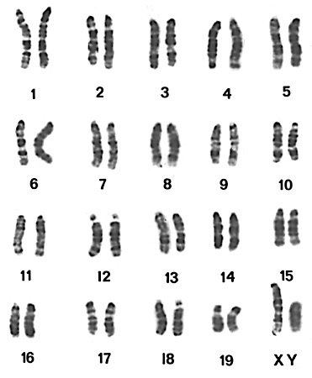

1. El cariotipo presenta una condición cromosómica de:

1. 2n = 40
2. 2n = 20
3. n = 40
4. n = 23
5. 2n = 46.

2. Es correcto señalar que el cariotipo de la figura anterior:

* 1. Corresponde al sexo masculino
  2. Es diploide
  3. Tiene 38 cromosomas autosómicos.
     1. Solo I
     2. I y II
     3. I y III
     4. II y III
     5. I, II y III.

3. La condición haploide de este cariotipo sería:

1. 2n = 40
2. 2n = 20
3. 2n = 23
4. n = 20
5. n = 46.

4.- Si se extraen las histonas del núcleo, no será posible observar:

I.- La formación de los nucleosomas

II.- Los cromosomas al dividirse la célula

III.- La compactación del ADN

1. Sólo I
2. Solo II
3. I - II
4. I - III
5. I - II - III

5. Agustina posee un cultivo de células sincronizadas en el ciclo celular, a finales de G1 se agrega al medio de cultivo bases nitrogenadas Timina marcada radiactivamente.SiAgustina analiza estas células en metafase mitótica, ella encontrará marca:

A) Solo en los centrómeros de cada cromosoma

B) A lo largo de todos los cromosomas

C) En la mitad del juego cromosómico

D) Solo en cromosoma de cada par homólogo

E) Solo en los telómeros de un cromosoma de cada par homologo

6. Un estudiante de ciencias realiza un cultivo de células somáticas humanas e induce la mitosis adicionándoles todos los nutrientes y factores de crecimiento necesarios para que todas las células se dividan. Al día siguiente, observa las células al microscopio para ver si aumentaron en número y se da cuenta que la mitad del total de células que tenía se dividieron y la otra mitad está muerta. ¿Cuál sería una posible explicación para este resultado?

* + - 1. Este resultado no se puede explicar.
      2. Las células que sufrieron mitosis produjeron la muerte de la otra mitad de células.
      3. Las células muertas tenían daños en su ADN que no pudieron ser reparados por la célula.
      4. El estudiante no proporcionó las condiciones adecuadas para que todas las células se dividieran.
      5. Las células crecieron de tamaño de forma exagerada y la membrana celular se rompió

**A partir de la siguiente figura responda las preguntas 7 y 8**

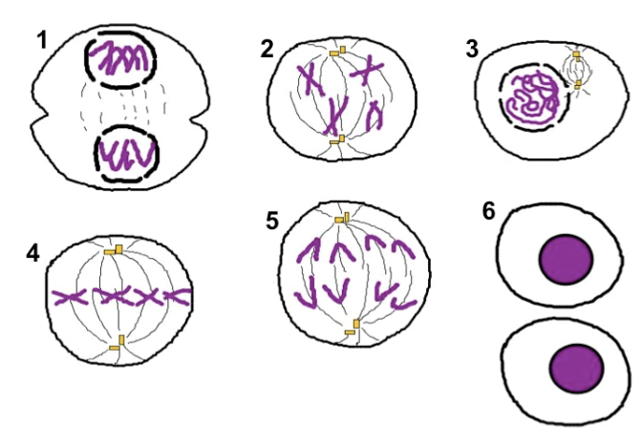

7. Los números 3, 5 y 6 corresponden a:

A) Telofase-Anafase-Profase

B) Citocinesis-Metafase-Profase

C) Anafase-Profase-Telofase

D) Profase-Metafase-Citocinesis

E) Profase-Anafase-Citocinesis

8. De acuerdo a la secuencia en la que transcurre la mitosis, si se ordenan cronológicamente los números de las figuras, resultaría:

A) 1 – 2 – 4 – 3 – 5 – 6

B) 3 – 2 – 4 – 5 – 1 – 6

C) 3 – 2 – 4 – 6 – 5 – 1

D) 6 – 1 – 3 – 4 – 2 – 5

E) 3 – 6 – 1 – 2 – 5 – 4

9.- El gen P53 proviene de un gen supresor de tumores. Si este último sufriera una mutación que indujera fallas en el funcionamiento de la proteína P53 que este gen produce , se podría esperar que:

I. Frente a daños irreparables en el ADN, no se producirá apoptosis

II. Haya riesgo de desarrollar un cáncer

III.Células con ADN dañado se dividirán

1. I
2. II
3. I - II
4. II – III
5. I – II – III

10. Si a una célula animal diploide, durante el ciclo celular, le agregamos una sustancia que la hace perder sus centriolos, no podríamos observar:

I. El huso mitótico

II. Síntesis de ADN

III.La separación de las cromátidas hermanas durante la anafase

A) I

B) II

C) III

D) I – II

E) I – III

11. El gorila es una especie de mamífero en la cual el genoma de la hembra está constituido por 23 pares de autosomas y un par sexual., responda: ¿Cuántos cromosomas totales tiene el macho de esta especie?

1. 23
2. 48
3. 44
4. 22
5. 46

12. A una población de células que se encuentra en la etapa de la interfase de G2, se le agrega un inhibidor de la síntesis de ADN, ¿Qué se puede esperar que ocurra?

A) La población celular no inicia el proceso mitótico.

B) Algunas células se duplican y otras no

C) Las células se devuelven a la etapa G1

D) G2 se hace más largo

E) La población celular continua hacia el período M (mitosis)